Projet Dimères/Tétramères

# UE BIOINFO- STRUCTURALE II

### MASTER BIBS

## Julia von Grafenstein et Virginie Noël

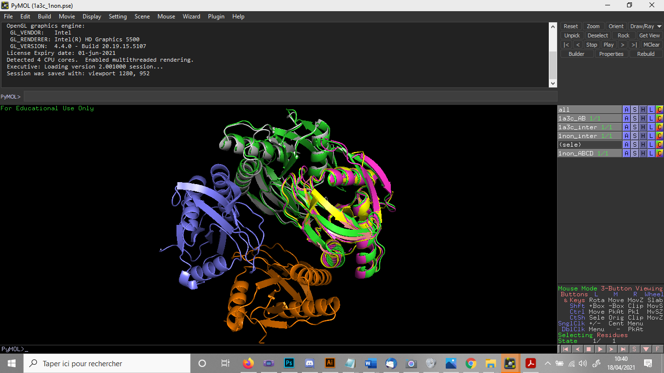





# INTRODUCTION

Un homéomère peut être décrit comme étant une structure quaternaire protéique formée par un groupe d’une protéine se liant à des copies d’elle-même. On peut observer ce phénomène dans les 60% des structures quaternaire protéiques connues. Malgré cette prévalence, tout n’est pas connu sur les mécanismes d’évolution menant à la création des homéomères.

Un article publié par Levy et all en 2008 a tenté d’explorer cette dernière question avec une analyse de plus de 2000 structures différentes. Entre autres, elle traite des tétramères, qui sont des homéomères composés de 4 sous-unités et des dimères, avec 2 sous-unités.

Etant donné les propositions de l’évolution à temps biparti des tétramères que fait l’article de modelé de la création successive et non simultanée des deux types d’interfaces. On peut alors se demander si ces deux interfaces, qu’on nommera ancestrale et récente selon l’ancienneté de leur apparition, ont des propriétés différentes et dans ce cas, permettent-elles de comprendre les déterminants structuraux ayant permis l'émergence des premiers dimères puis des tétramères ?

On tentera le long de ce rapport d’explorer ces interrogations, avec d’abords une description des données utilisés, manipulations employées sur ces données pour montre les propriétés, et comment ces dernières ont été analyser. Ensuite, avec une description des résultats de l’analyse, suivi par une interprétation et finalement une conclusion.

# MATERIELS ET METHODES

## Données

Le jeu de données utilisé est composé de structures en format PDB avec 21 couples d’homéomères, composés chacun d’un dimère et de son tétramère homologue. En plus des données structurales, aussi est fourni des fichiers PDB dans lesquels la colonne bfactor prend les valeurs 0, 1 et 2 selon que les acides aminés appartiennent à une interface et si c’est le cas, selon le type d’interface récente (2) ou ancestrale (1).

[capture d’écran]

## Manipulation des données

Les scores de conservation des acides aminés (score consurf) ont été obtenus pour la chaîne A de chaque dimère et tétramère grâce au site <https://consurf.tau.ac.il/>. Les paramètres n’ont pas été modifiés. Le script Python colour_from_consurf_scores.py a été utilisé pour obtenir les commandes permettant de visualiser les scores consurf de chaque homéomère sur Pymol.

Le script Python écrit lors des cours pour générer les fichiers csv de la séance 2 a été remanié et réutilisé pour obtenir des fichiers similaires pour chaque monomère. Les fichiers obtenus contiennent des informations sur la taille de la surface et de l’interface, leur composition en acides aminés et le nombre des types d’acides aminés hydrophobes, polaires ou chargés.

# RESULTATS

# CONCLUSION

# ANNEXE